
Ministero della Giustizia
Dipartimento per l’innovazione tecnologica della giustizia
Direzione Generale per i Sistemi Informativi Automatizzati

Manuale Utente
MEV 2024_092_FASE-1_DL92-2024

Versione 1.0 del 25/10/2024

Il presente documento è stato redatto con la collaborazione del RTI Engineering Ingegneria Informatica S.p.A. & Sirfin-PA S.r.l. nell’ambito del contratto CIG 73479643B7 per lo “Sviluppo del Sistema Informativo Unitario Telematico, la manutenzione degli attuali sistemi dell’area Penale del Ministero della Giustizia e servizi correlati. Lotto 1”.

Approvazioni
 | Nominativo | Funzione
Elaborato da | Engineering | RTI
Verificato da | Vito Bufi | Responsabile Manutenzione Sistemi attuali
Approvato da | Paolo Ceccanti | Responsabile Unico Fornitura
Data approvazione | 25/10/2024
Livello di riservatezza | L3

Elenco versioni
Versione | Data | Motivo | Modifica
1.0 | 25/10/2024 | Prima emissione

Lista di distribuzione
Nominativo | Organizzazione | Ufficio | Funzione
Ing. Giovanni Malesci | Amministrazione |  | Responsabile Unico Procedimento
Dr.ssa Annamaria Palmieri | Amministrazione |  | Direttore Esecutivo Contratto
Paolo Ceccanti | RTI |  | Responsabile Unico Fornitura
Salvatore Piazza | RTI |  | Technical Manager
Sergio Tamburrini | RTI |  | Organization Manager
Vito Bufi | RTI |  | Responsabile Manutenzione Sistemi attuali
Francesco Rosati | RTI |  | Responsabile Manutenzione Correttiva  Referente Qualità e Sicurezza
Andrea Salvaggio | RTI |  | Responsabile Progetto Sistema Unitario
Antonio Iacobelli | RTI |  | Responsabile Supporto Specialistico
Antonella Damiani | RTI |  | Responsabile Centro di Competenza
Fabio Gattamorta | RTI |  | Referente PMO e Qualità
Alessandro Falleni | RTI |  | Referente sicurezza
Andrea Castorino | RTI |  | Referente Applicativo Gestore Fascicolo Documentale
Luigi Buglione | RTI |  | Referente Metrico

INDICE DEI CONTENUTI
1. Introduzione 5
1.1. Scopo del documento 5
1.2. Glossario 5
1.2.1. Definizioni 5
1.2.2. Acronimi e abbreviazioni 5
2. Interventi su SIEP 6
2.1 Calcolo Pena DL 92/2024 (Calcolatrice Pena Ipotetica) 6

Introduzione

Scopo del documento
Nel documento sono descritti gli interventi realizzati nel sistema SIES, sottosistemi SIEP e SIUS, con lo scopo di soddisfare i requisiti espressi dall’Amministrazione in relazione alla richiesta di adeguamento normativo del Sistema, nella sua interezza, al DL 92/2024.

Il documento espone gli interventi attinenti alle funzioni previsti nel sistema in base alle novità normative del decreto DL 92/202, descritte nel documento SIUT-SIES-SC-1.0-20240917-Scheda_Intervento_2024_092-FASE-1_DL92-2024.pdf.

Glossario

Definizioni
Si premette un glossario esplicativo delle abbreviazioni e dei termini tecnici e giuridici utilizzati nel documento (Tabella - Glossario dei termini e degli acronimi usati nel documento).

Definizione | Descrizione
ReGIndE | Registro Generale degli Indirizzi Elettronici
Portal Liferay | Liferay è un entreprise portal free e open Source
PDF | Portable Document Format – Standard per scambio documenti elettronici
P7M | Estensione file firmato con modalità CAdES, ovvero il documento firmato ed il file con la firma digitale vengono inseriti insieme in una busta.
PDF Firmato | Firma digitale apposta con modalità PAdES in cui vengono sfruttate le caratteristiche dei documenti in formato pdf. Il file contenente la firma digitale viene inglobato insieme al documento stesso.
Web-based | Un programma in cui tutte le funzioni sono accessibili tramite un normale web-browser come Firefox, Chrome o Explorer. Questo significa che non è necessario effettuare l’installazione di alcun software sui computer dell’azienda che deve utilizzare il programma.

Acronimi e abbreviazioni
Sigla | Descrizione
GSU | Gestione Servizi UNEP
PDOC | Sistema Piattaforma Documentale
PEC | Posta Elettronica Certificata
PST | Portale dei Servizi Telematici
REGE | Registro Generale delle Notizie di Reato
RG | Registro Generale
SNT | Sistema Notifiche Telematiche
UNEP | Ufficio Notificazioni Esecuzioni Protesti
XML | eXtensible Markup Language

- Interventi su SIEP
L’esigenza principale richiesta dagli uffici nella fase di gestione dei nuovi procedimenti è di poter calcolare i semestri e i relativi n.ro di giorni di liberazione anticipata usufruibili dal condannato e quindi arrivare al calcolo della pena ipotetica da espiare, se il soggetto aderisce alle opere di rieducazione stabilite dalla Sorveglianza.

2.1 Calcolo Pena DL 92/2024 (Calcolatrice Pena Ipotetica)
La funzione permette di calcolare per un procedimento SIEP, in base ai dati presenti nella base dati, il numero di giorni di liberazione anticipata concedibili sui quantum di pena di presofferto e sui quantum di pena da espiare, pervenendo alla cosiddetta pena ipotetica ad esito delle detrazioni dei soli giorni di liberazione anticipata detraibili.
La funzione può essere utilizzata anche senza avere corrente nel sistema alcun procedimento corrente, impostando manualmente i dati relativi al presofferto e alla pena da espiare.

La funzione può essere attivata, selezionando una nuova icona, che è stata aggiunta nel menu delle azioni veloci



Selezionandola si riceverà una delle seguenti form:
- nel caso che non sia stato selezionato alcun procedimento SIEP

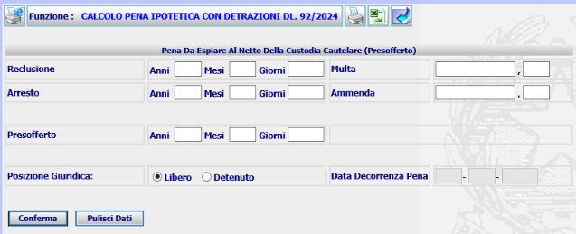

- in caso di fascicolo presente in sessione

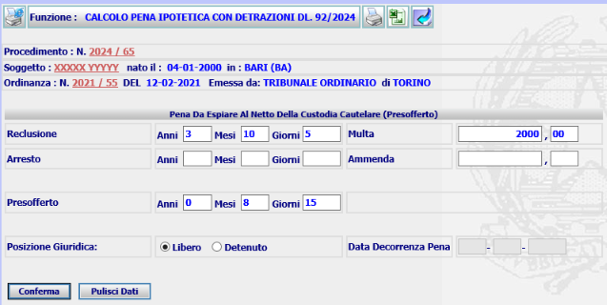
In cui sono riportati i dati di sintesi del procedimento, la pena da espiare ed il presofferto secondo i dati presenti nella base dati.
Questi dati possono essere verificati anche utilizzando la funzione, preesistente, Dettaglio Pena

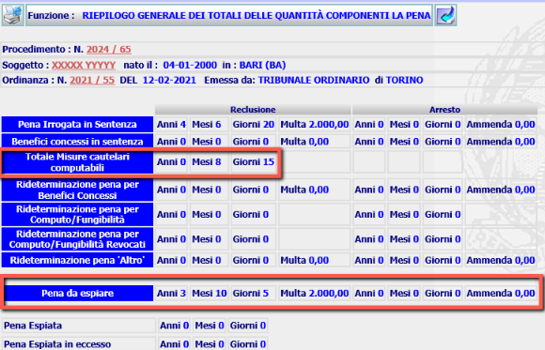

I campi presenti nella form di Calcolo Pena DL 92/2024 sono in entrambi i casi modificabili dall’utente.
Dopo aver verificato i dati estratti dalla base dati o digitati dall’utente, a seguito della Conferma, il sistema effettua i seguenti calcoli:
- per il presofferto, il numero di giorni di L.A. usufruibili, il numero di semestri utili, il numero di giorni di custodia cautelare eccedenti il numero di semestri utili da poter conteggiare sulla pena da espiare;
- per la pena da espiare, il numero di semestri utili di pena ipotetica per l’erogazione della liberazione anticipata, giorni di liberazione anticipata maturata e usufruibili;
- Dati da indicare nel provvedimento di esecuzione, pena ipotetica ottenuta applicando le detrazioni (Anni, Mesi e Giorni), numero di semestri scontati, giorni di l.a. concedibili, giorni di l.a. usufruibili
- Calcoli con data di esecuzione (solo se risulta valorizzata la data di Decorrenza nella prima parte della form (in caso di soggetto detenuto)), data decorrenza pena, data scarcerazione senza l.a., data scarcerazione con l.a. applicata (data fine pena con fungibilità), data scarcerazione con l.a. concessi (data fine pena senza fungibilità), data scarcerazione senza applicare l’ultima semestre (in caso di credito l.a.).
E presenta una delle seguenti form:
- Soggetto Libero
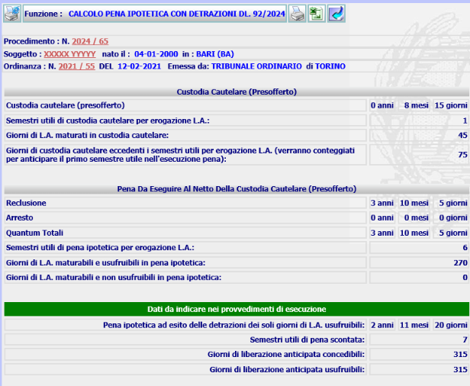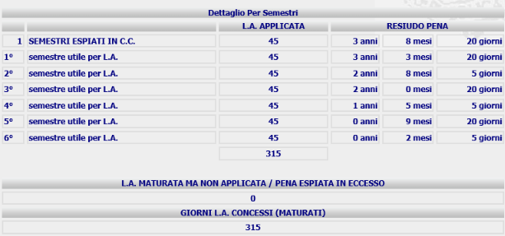

- Soggetto Detenuto
La form differisce dalla precedente nella parte evidenziata con il riquadro in rosso
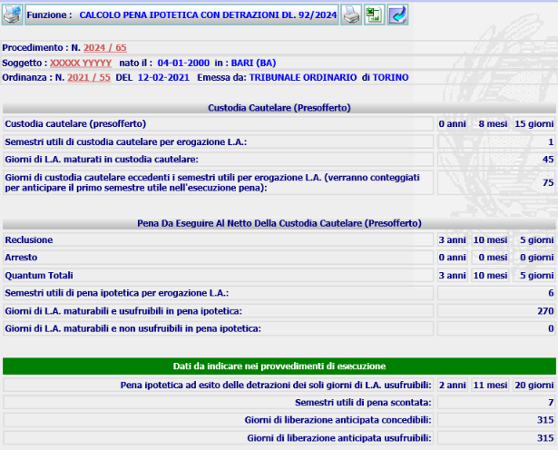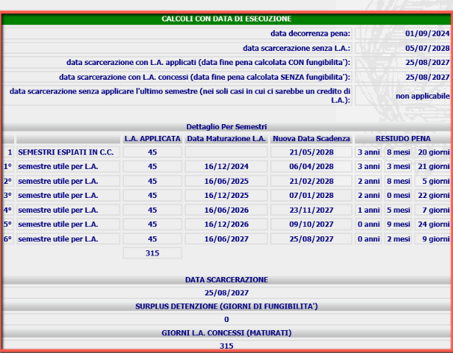
Al termine della fase di elaborazione sarà possibile, selezionando l’icona , richiedere la generazione del file Excel, contenente i dati riportati a video, per eventuali verifiche da parte dell’ufficio.
Il file contiene tre fogli:
- Riepilogo
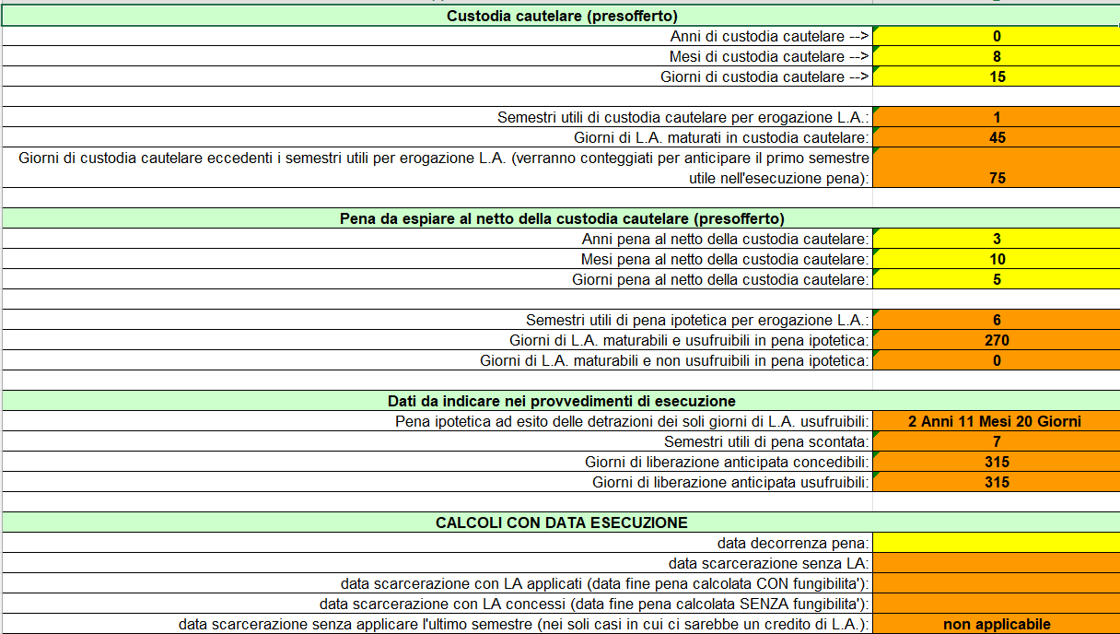

- Libero
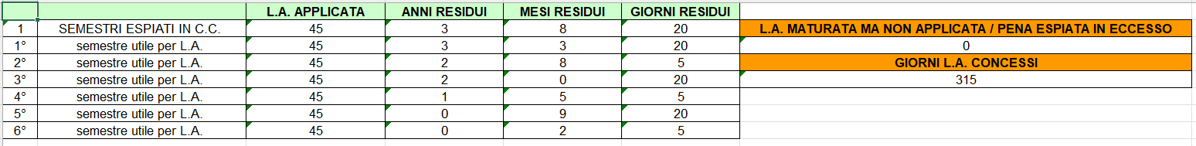
- Detenuto (es. di soggetto detenuto con indicazione della data decorrenza)
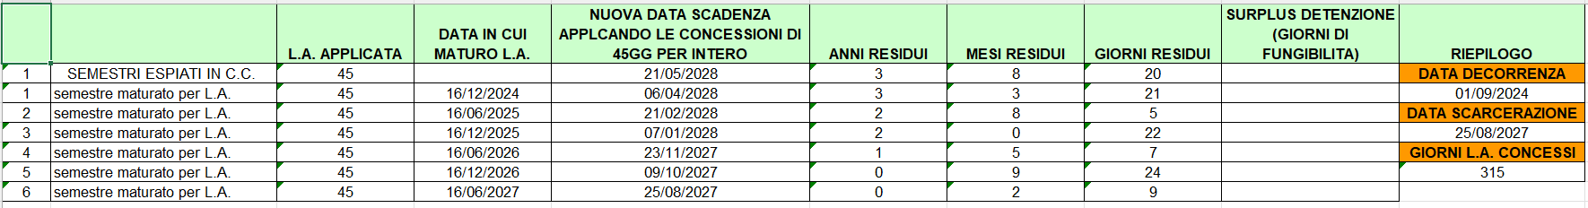
Sempre al termine della fase di elaborazione sarà possibile, selezionando l’icona , richiedere la stampa di un template, che in base alla posizione giuridica impostata nella prima form, sarà libero o detenuto, il cui contenuto sarà specificato dall’Amministrazione e che dovrebbe essere utilizzato per integrare gli attuali provvedimenti, prodotti da SIEP, in cui è necessario specificare la pena ipotetica ad esito delle detrazioni usufruibili.

Al momento sono previsti i seguenti template:

- Per soggetto libero (SIEP_DL92-24_LIB.rtf)
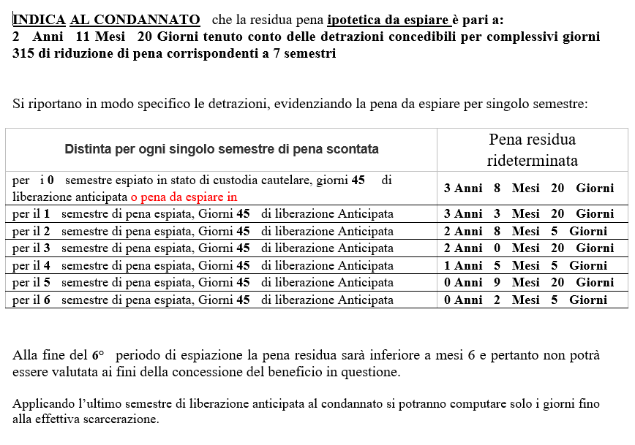

- Per soggetto detenuto (SIEP_DL92-24_DET.rtf)
